

Autor: Mgr. Magda Knapová



DAYS OF THE WEEK
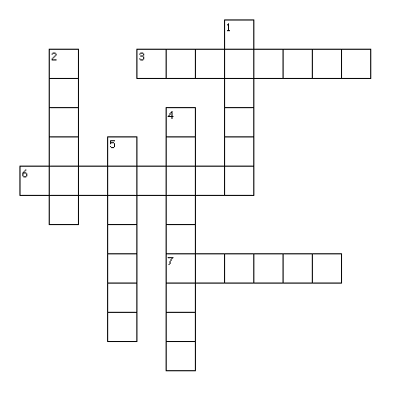
Across
3. čtvrtek
6. sobota
7. neděle
Down
1. pátek
2. pondělí
4. středa
5. úterý

